Министерство образования Республики Беларусь

Учреждение образования

«Брестский государственный технический университет»

Кафедра ИИТ

Лабораторная работа №3

за 4 семестр

По дисциплине: «ОСиСП»

Тема: «BASH: Потоки данных. Программирование»

Выполнил:

Студент 2 курса

Группы ПО-6(1)

Мартынович Д. М.

Проверила:

Давидюк Ю. И.

2022

Лабораторная работа №3

Bash: потоки данных. Программирование

Цель работы: изучить работу с потоками данных в ОС Linux.

1. Вывести любое сообщение с помощью команды echo перенаправив вывод:

- в несуществующий файл с помощью символа >

- в несуществующий файл с помощью символа >>

- в существующий файл с помощью символа >

- в существующий файл с помощью символа >>

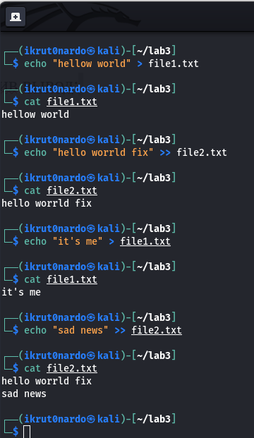

Объяснить результаты.

Если файла не существует, то он создается. При использовании символа < файл перезаписывается заново, при использовании << происходит до запись в файл.

2. Переадресовать стандартный ввод для команды cat на файл.

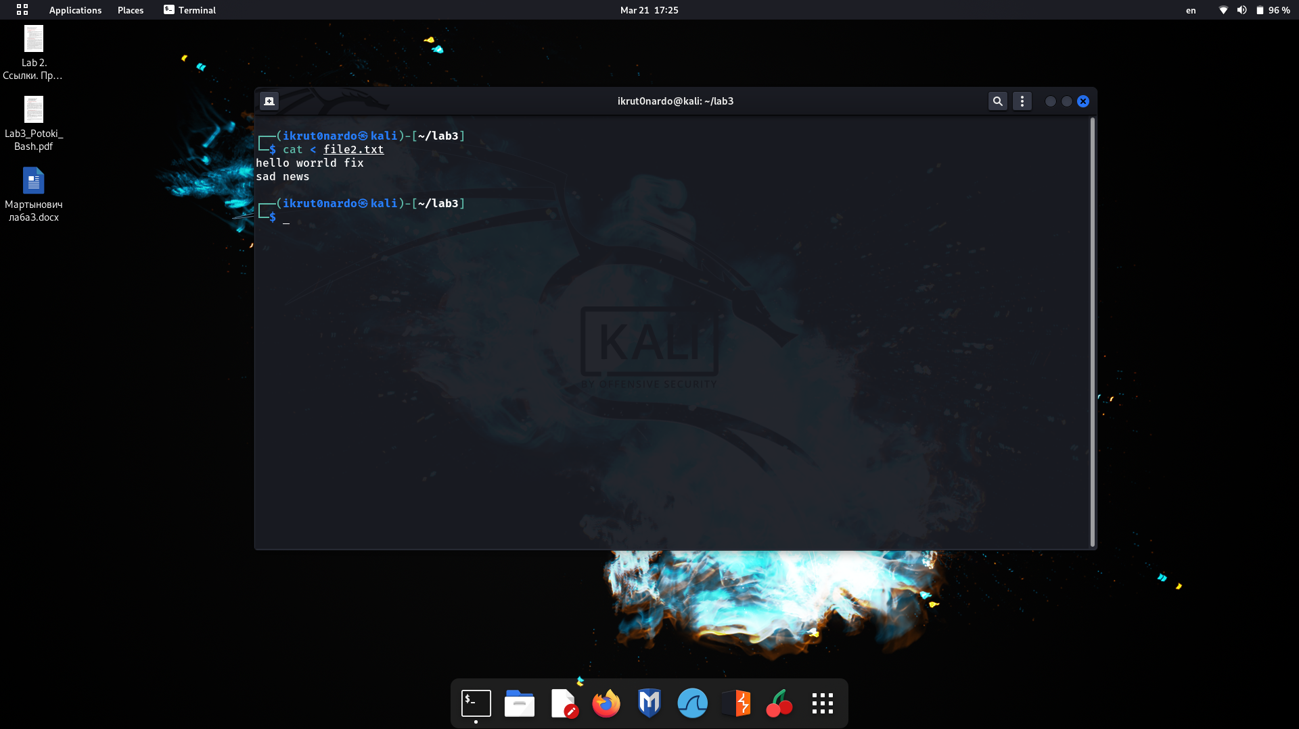

3. Вывести сообщение с помощью команды echo в канал ошибок. Создать файл myscript:

#!/bin/sh

echo stdout

echo stderr>&2

exit 0

 Запустить его:

- без перенаправления (sh myscript);

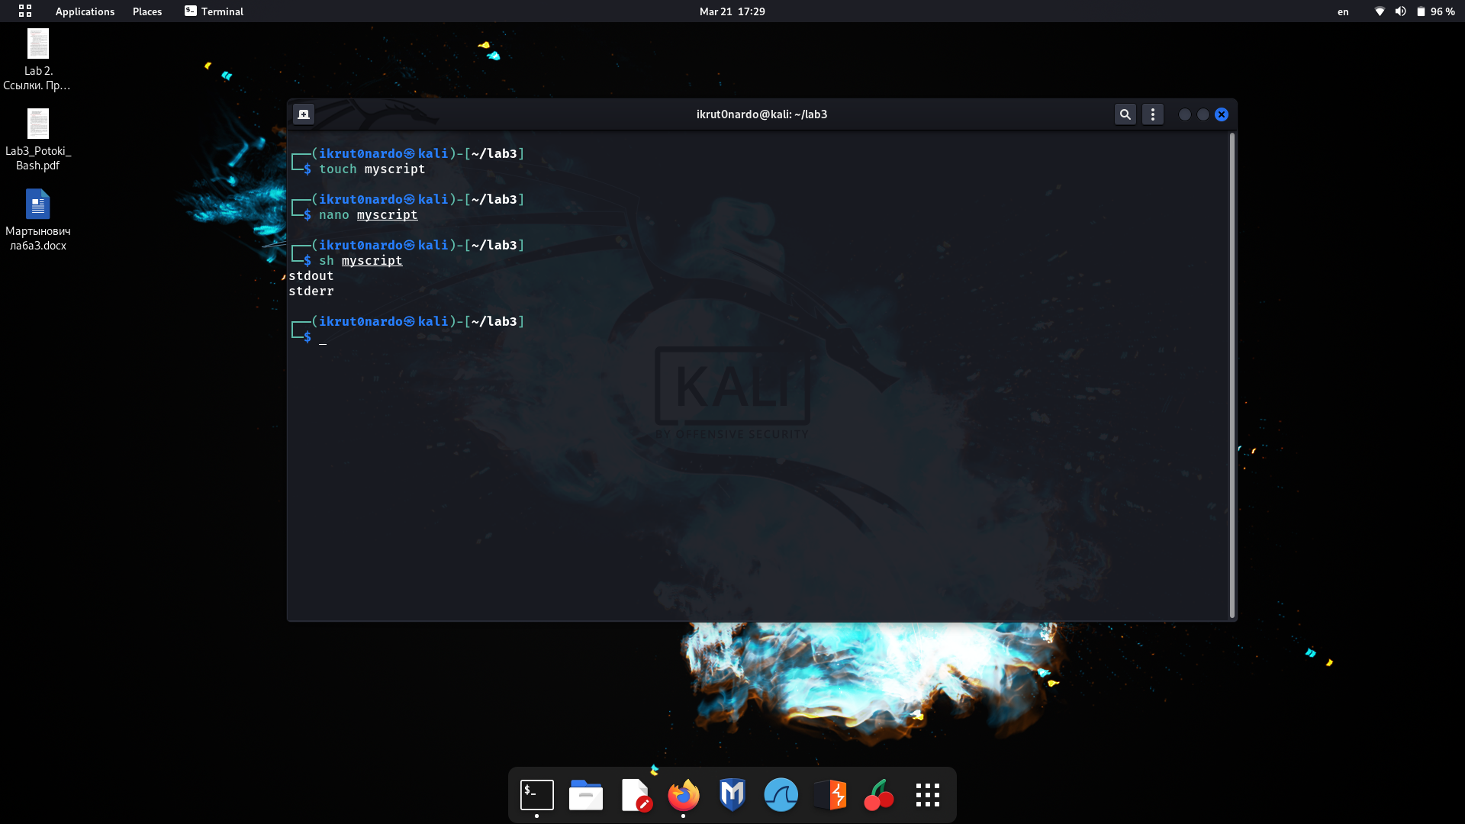

- перенаправив стандартный вывод в файл, просмотреть содержимое файла (sh myscript > file1);

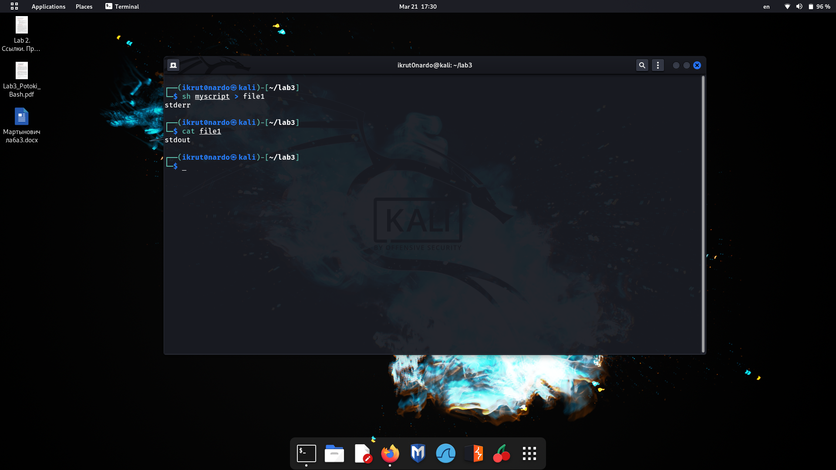

- перенаправить стандартный канал ошибок в существующий и несуществующий файлы с помощью символов > и >> ;

Существующий файл:

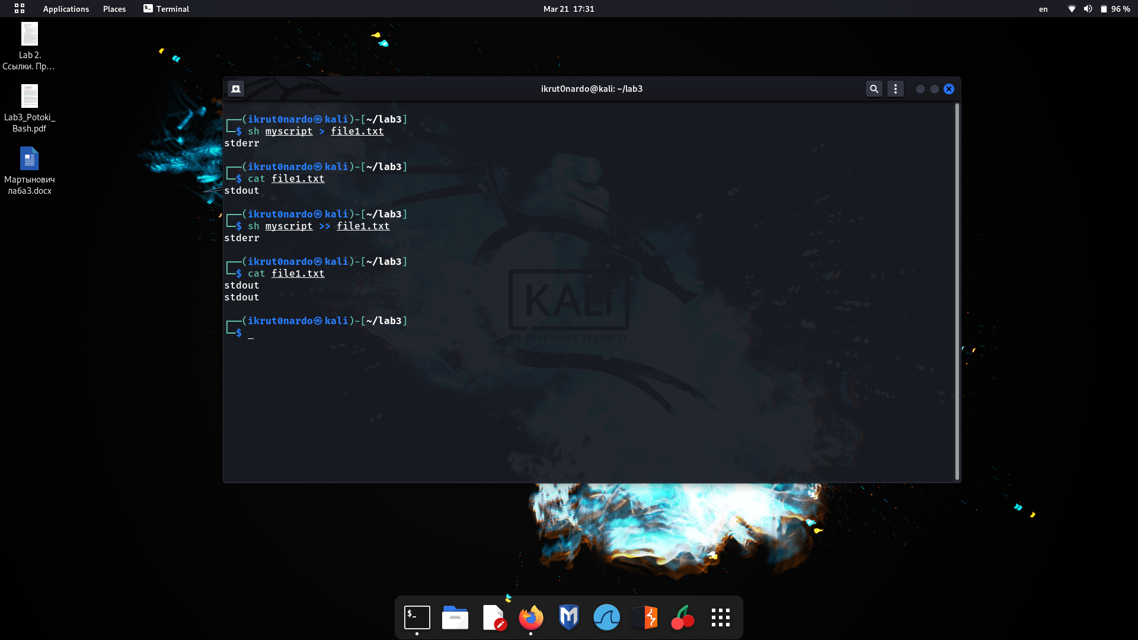

Несуществующие файлы:

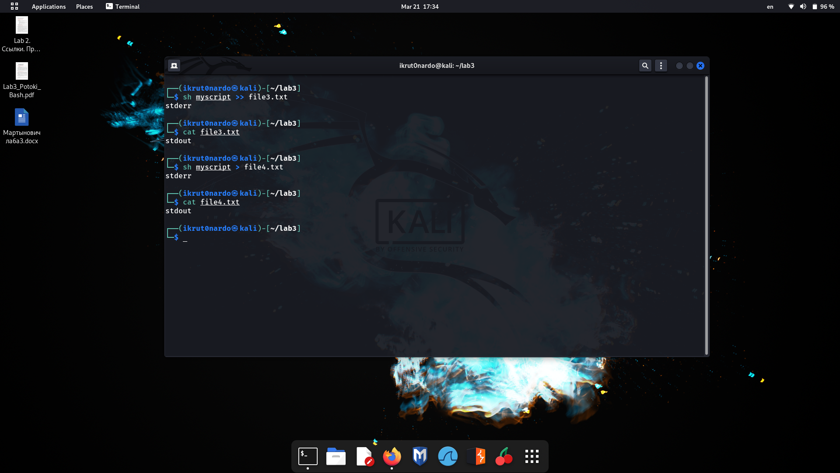

- перенаправив стандартный вывод в файл 1, стандартный канал ошибок - в файл 2;

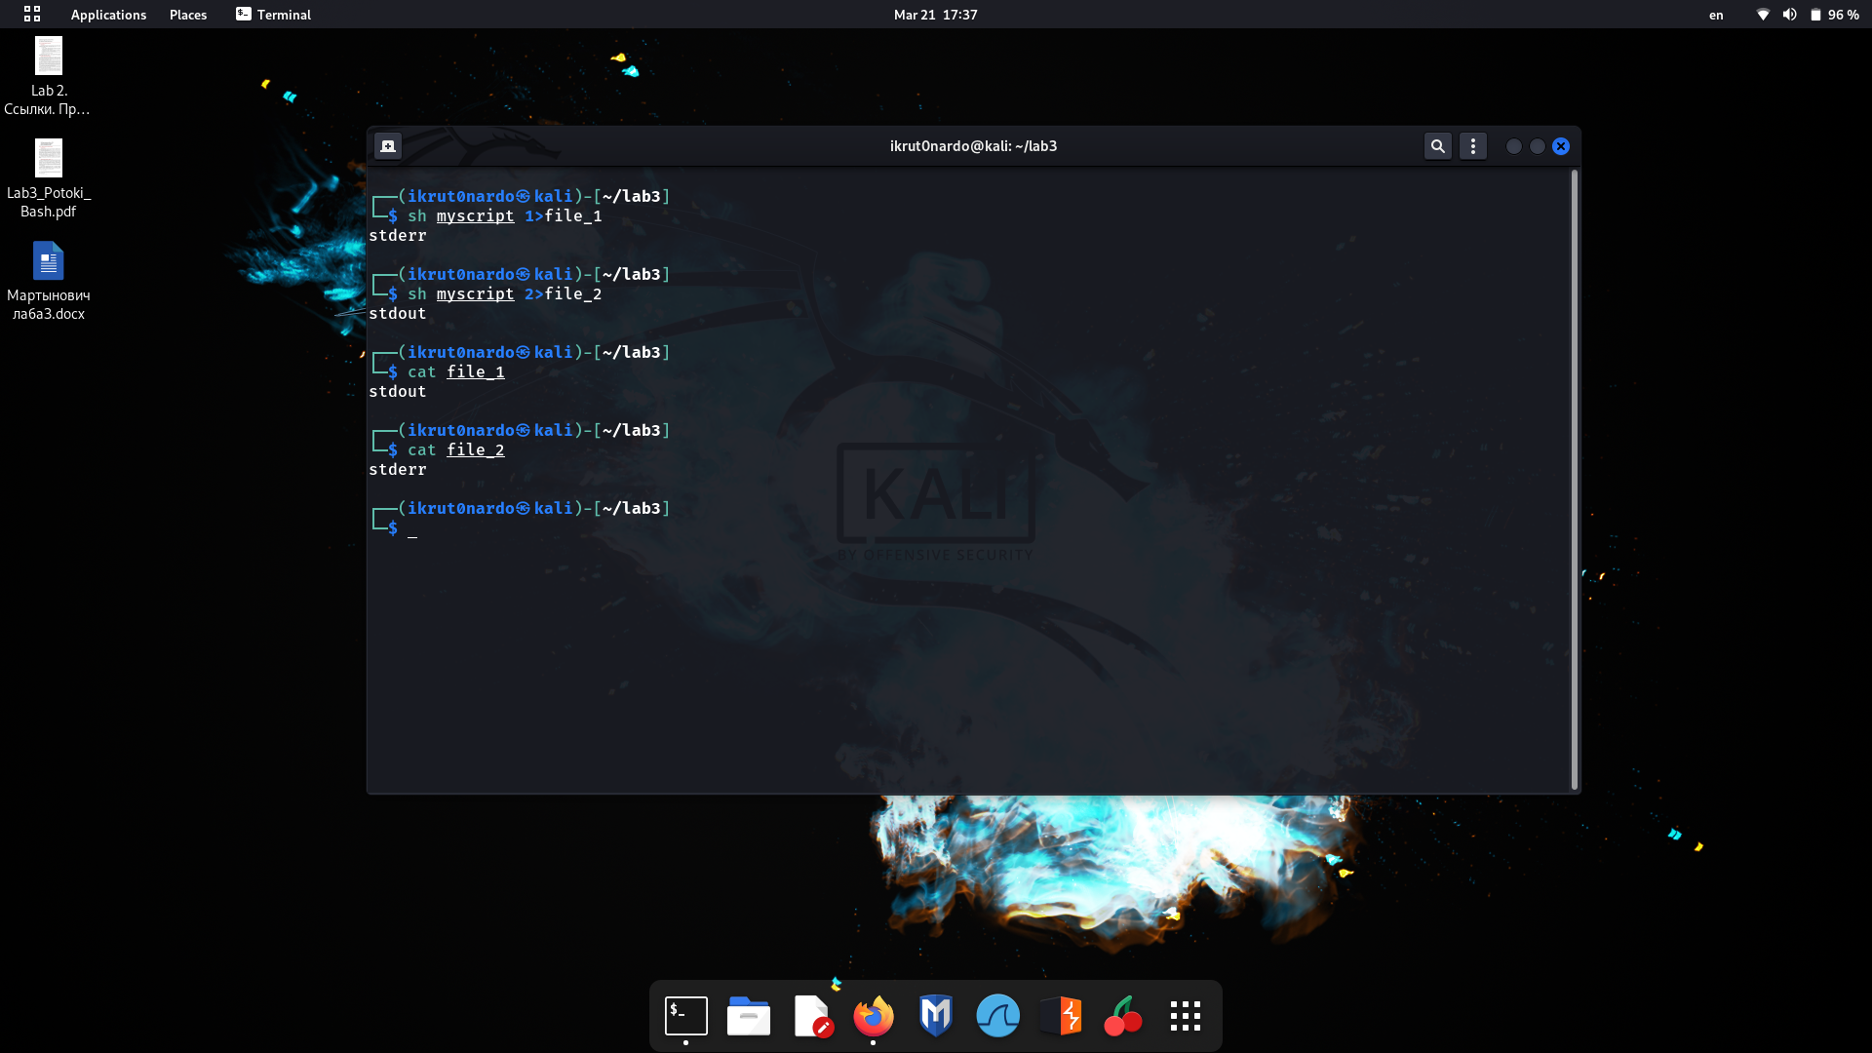

- перенаправив стандартный вывод и стандартный канал ошибок в файл 3;

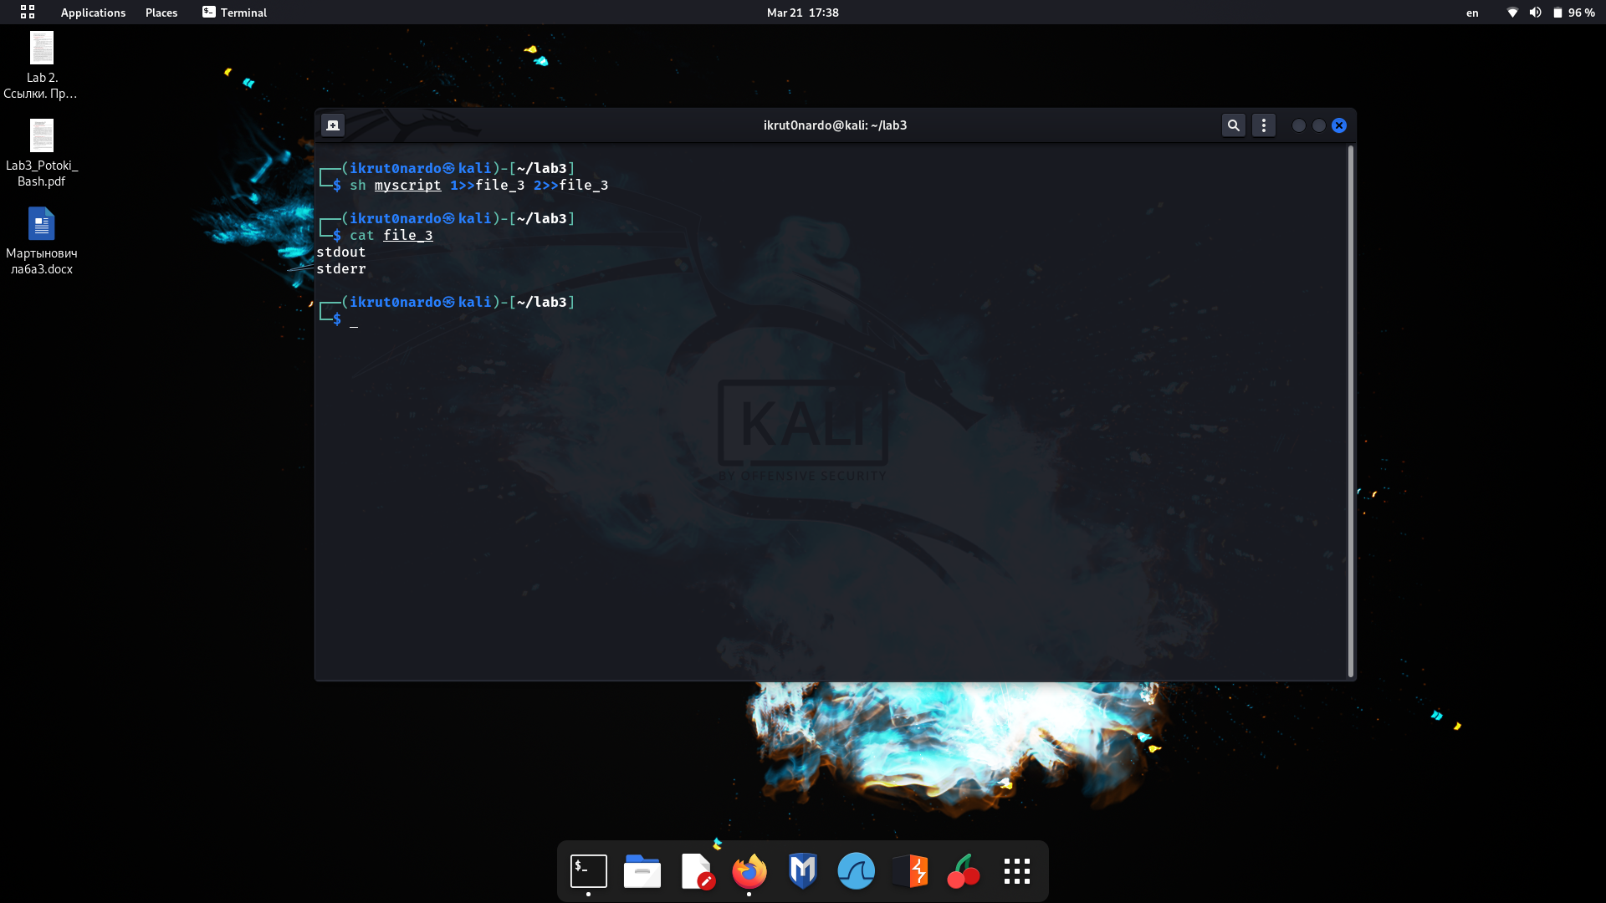

- перенаправив стандартный вывод в файл 4 с помощью символа >, а стандартный канал ошибок в файл 4 с помощью символа >>;

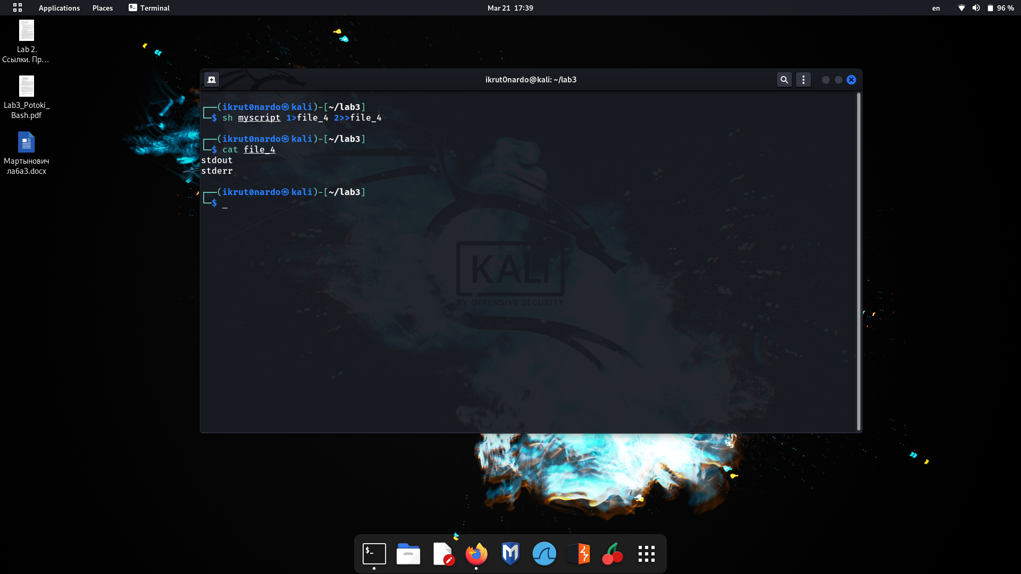

Объяснить результаты.

При перенаправлении стандартного вывода выводится строка echo “stdout”, а при перенаправлении канала ошибок – echo “stderr”, тк >&2 в скрипте перенаправляет в стандартный поток ошибок

4. Вывести третью строку из последних десяти строк отсортированного в обратном порядке файла /etc/group.

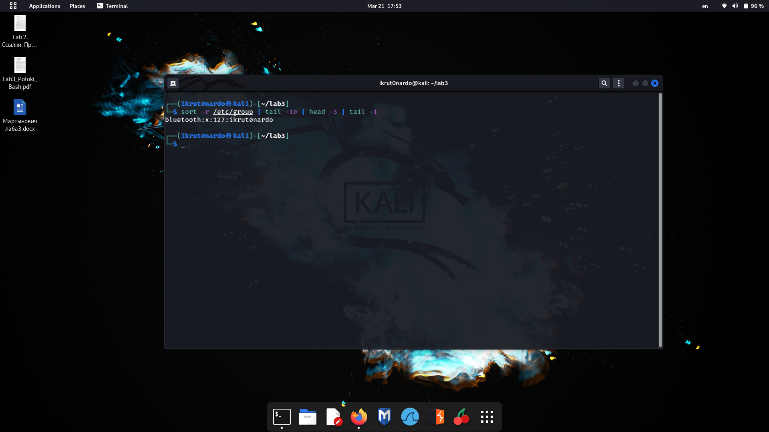

5. Подсчитать при помощи конвейера команд количество блочных и количество символьных устройств ввода-вывода, доступных в системе.

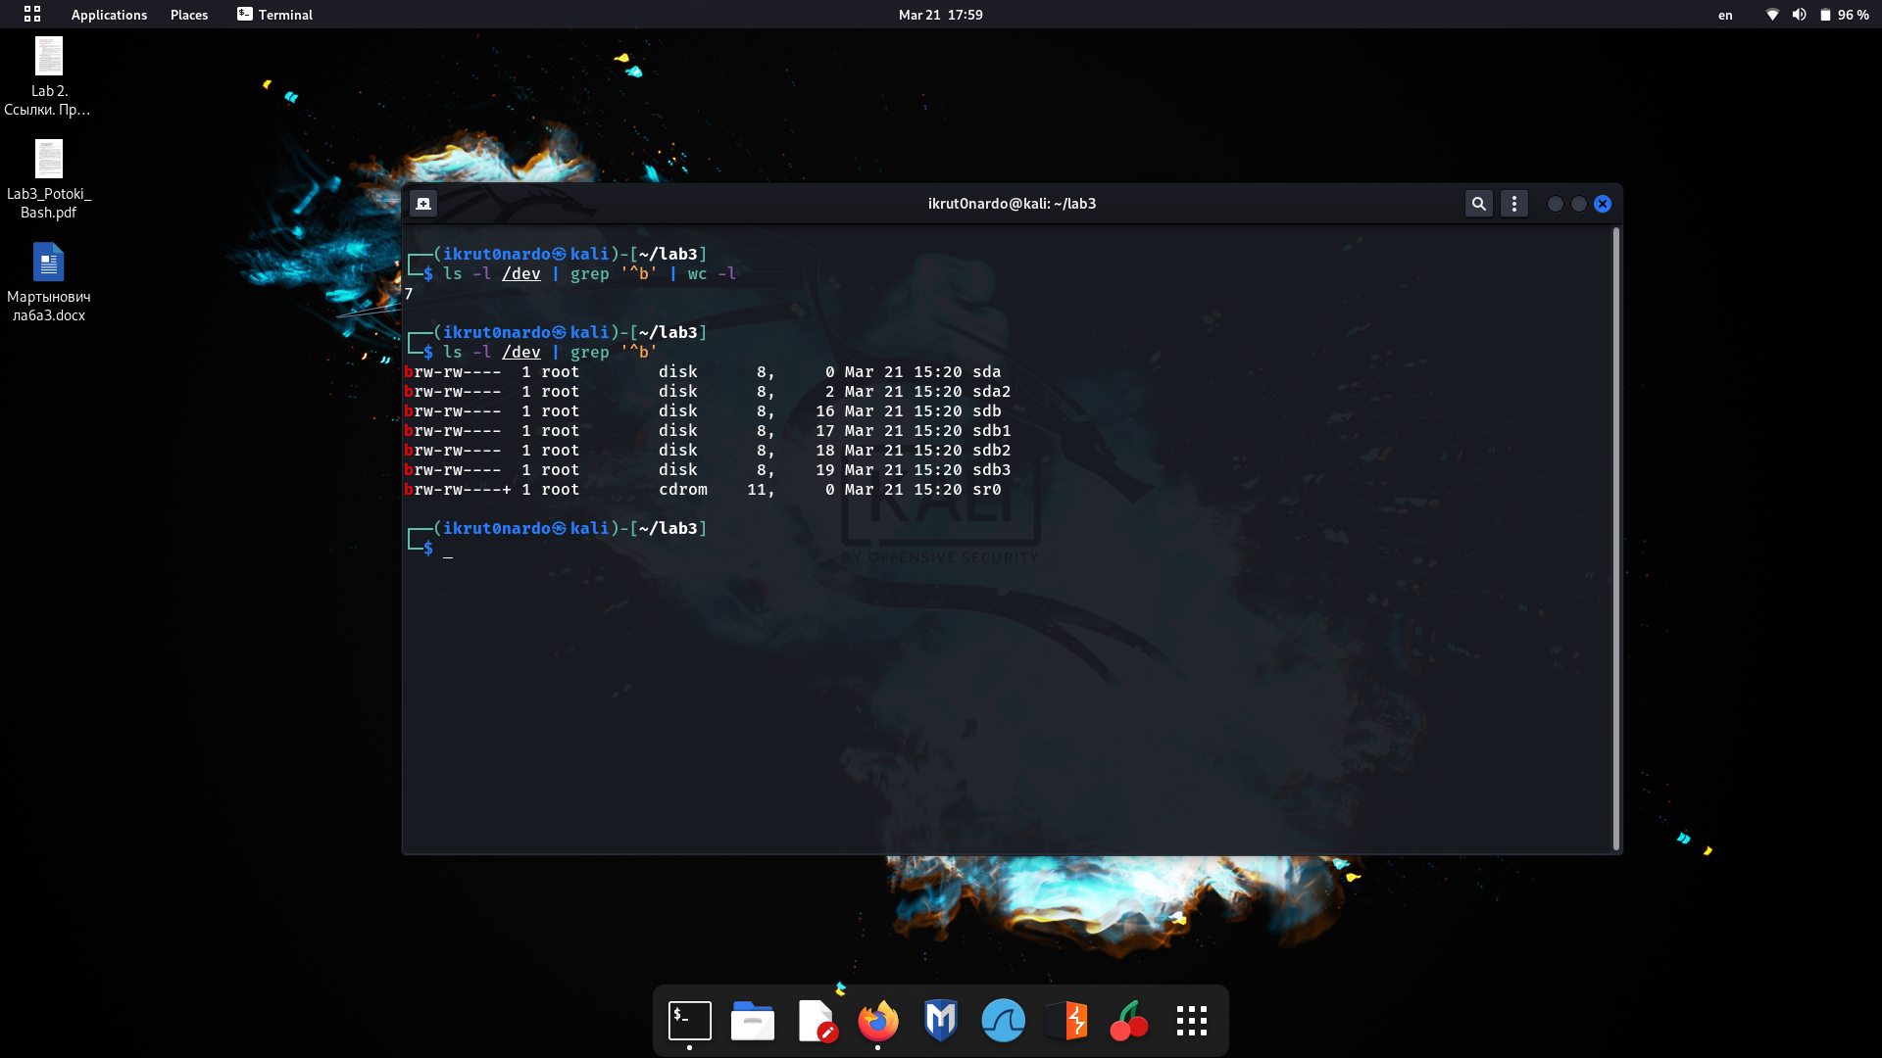

6. Написать скрипт, выводящий на консоль все аргументы командной строки, переданные данному скрипту. Привести различные варианты запуска данного скрипта, в том числе без непосредственного вызова интерпретатора в командной строке.

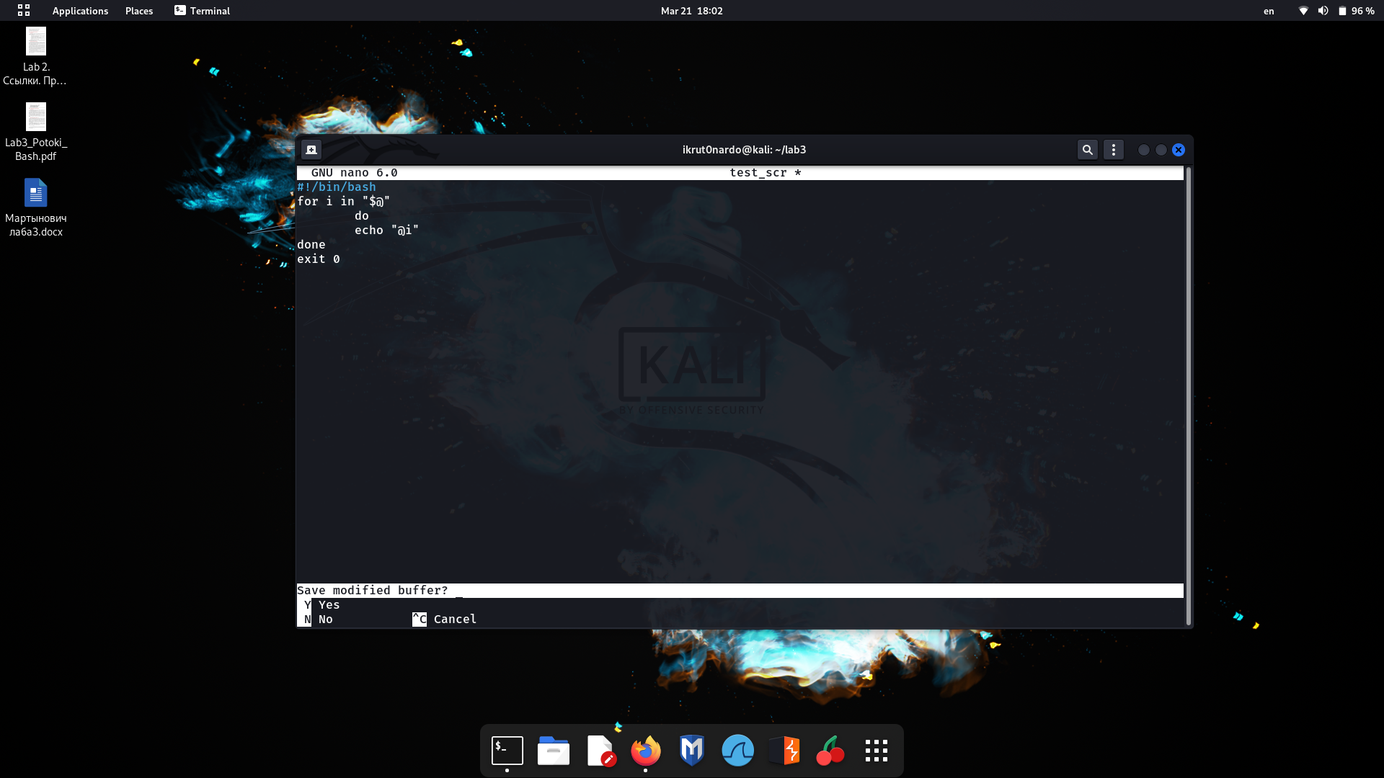 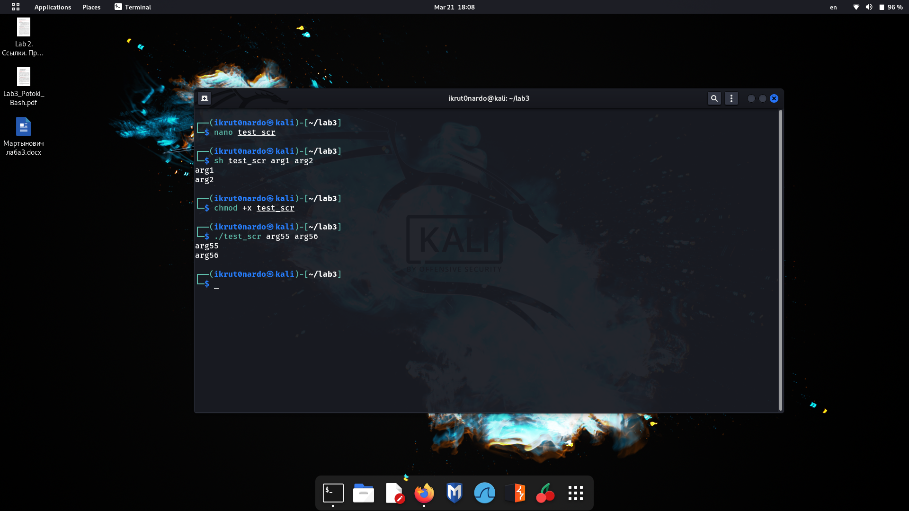

7. Написать скрипт согласно индивидуальному заданию. Номер варианта согласовать с преподавателем.

Вариант 8. Реализовать командный файл, реализующий символьное меню (в цикле):

1) вывод полной информации о файлах каталога: Ввести имя каталога для отображения;

2) изменить атрибуты файла: файл и атрибуты вводятся с клавиатуры по запросу. После изменения атрибутов вывести на экран расширенный список файлов для проверки установленных атрибутов;

3) выход.

При старте командный файл выводит информацию об имени компьютера, IP- адреса и список всех пользователей зарегистрированных в данный момент на компьютере.

#!/bin/bash

echo "PC name:"

who

echo "IP adress:"

hostname -i

echo "Names of registered users:"

cut -d: -f1 /etc/passwd | head -5

echo "________________________________________________________________"

echo "Menu"

PS3="Select the operation: "

options=("Show all information about catalogs"

"Edit file permission"

"Exit")

select opt in "${options[@]}";

do

case $opt in

"Show all information about catalogs")

clear

echo "Operatin 1"

echo "________________________________"

echo "Input directory name"

read name

ls /home/ikrut0nardo/$name

read -p "Press [enter] to continue"

clear

;;

"Edit file permission")

clear

echo "Operation 2"

echo "________________________________"

cd /home/ikrut0nardo/lab3

ls

echo "Input file name"

read name

echo "Input permission options"

read par

chmod $par $name

ls -l $name

read -p "Press [enter] to continue"

clear

;;

"Exit")

break

;;

*)

echo "Invalid option $REPLY"

;;

esac

done

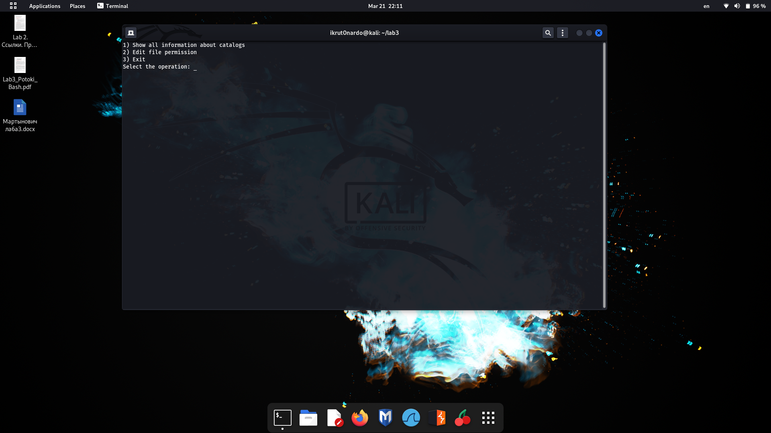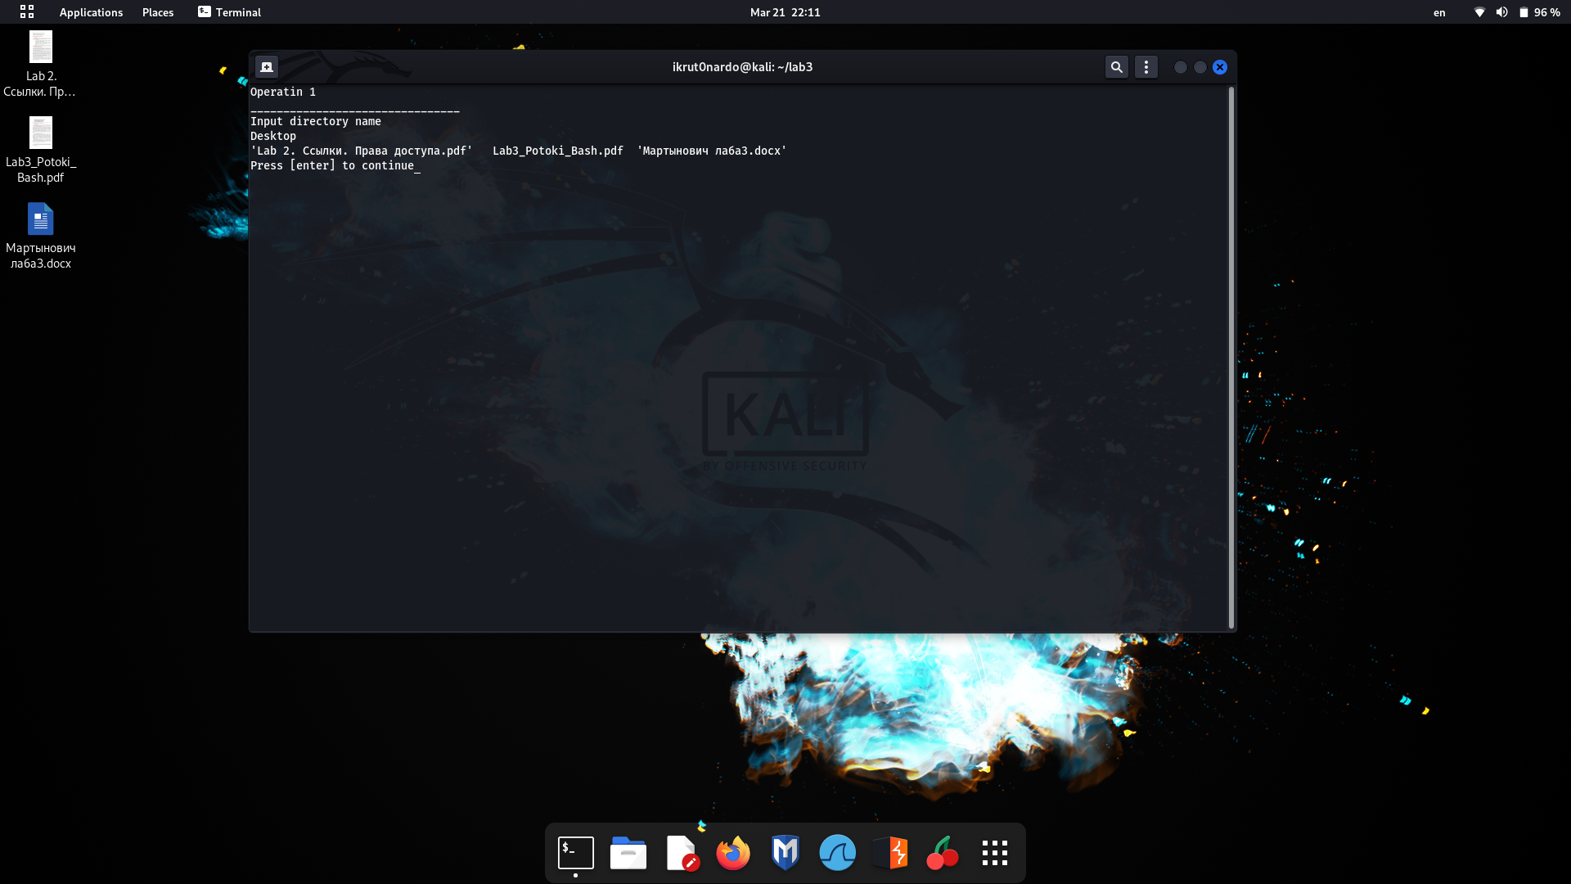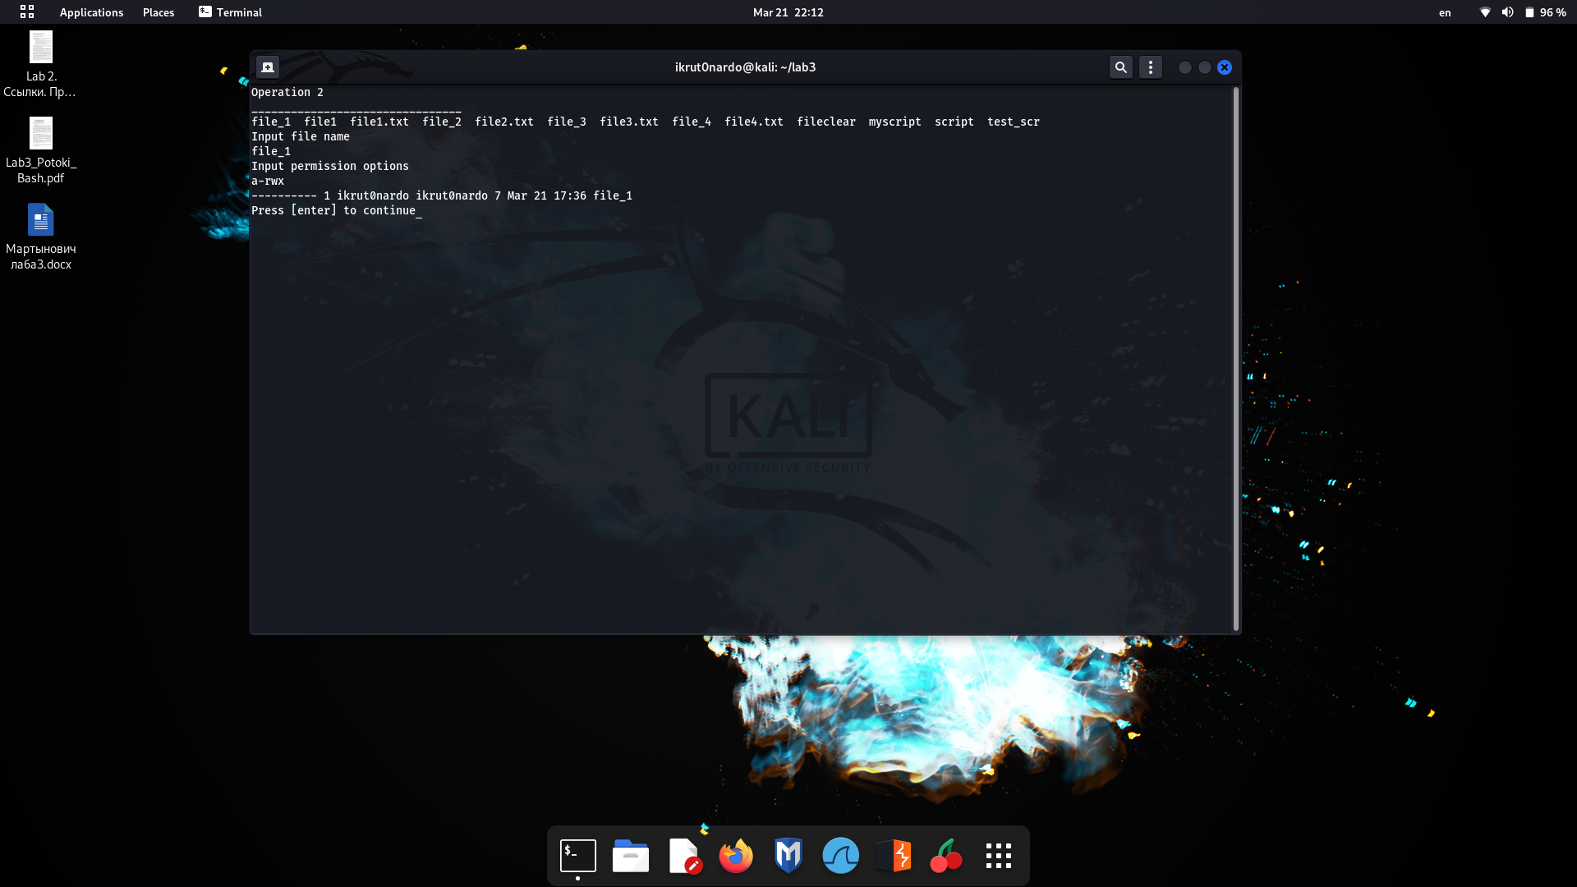

Вывод: изучил работу с потоками данных в ОС Linux.